Universidad de Colima
FIME - Ingeniería Mecatrónica

Docente:
Sonia Martínez Camarena

Materia:
Control Moderno

Trabajo:
Sintonización de ganancias PID

Estudiante:
Diego Antonio Castillo Ortiz
Erandi Jacqueline Pérez García

Grado y Grupo:
6°J

Colima, Colima. a 02 de marzo de 2026.
Índice
Desarrollo 3
Datos reales 3
Método de asignación de polos 3
1. Estructura del controlador PI 3
2. Función en lazo abierto 3
3. Polinomio característico 3
4. Elección de polo deseado 4
5. Polinomio deseado 4
6. Igualación de coeficientes 5
Método de Ziegler-Nichols 6
1. Fórmulas ZN para PI (modelo FOPDT sin retardo) 6
2. Cálculo de $Kp$ 6
3. Cálculo de $Ti$ 6
4. Cálculo de $Ki$ 6
Comparación final 7
Diagrama a bloques con método tanteo: 7
Diagrama a bloques con método asignación de polos: 8
Diagrama a bloques con método ZN: 9
Comparación 9

Desarrollo

Datos reales
$$hss=0.028 m$$
$$C=0.05 m^{2}$$
$$Q_{in}=95.93{x10}^{-6}\frac{m^{3}}{s}$$
$$R=291.88\frac{s}{m^{2}}$$
$$τ=14.594s$$
$$\frac{H(s)}{PWM(s)}=\frac{95.93{x10}^{-6}}{255}=376.19{x10}^{-9}$$
$$R\left("nueva"\right)=KR=376.19{x10}^{-9}*291.88={109.80x10}^{-6}$$

Método de asignación de polos

Estructura del controlador PI
$$G_{c}\left(s\right)=K_{p}+\frac{K_{i}}{s}$$
$$G_{c}\left(s\right)=\frac{(K_{p}s+K_{i})}{s}$$

Función en lazo abierto
$$G_{LA}\left(s\right)=G_{c}\left(s\right)G(s)$$
Se sustituye:
$$G_{LA}\left(s\right)=\frac{(K_{p}s+K_{i})}{s}*\frac{{109.80x10}^{-6}}{14.594s+1}$$
$$G_{LA}\left(s\right)=\frac{{109.80x10}^{-6}(K_{p}s+K_{i})}{s(14.594s+1)}$$

Polinomio característico
Denominador del sistema lazo cerrado:
$$1+G_{LA}\left(s\right)=0$$
Sustituyendo:
$$1+\frac{{109.80x10}^{-6}(K_{p}s+K_{i})}{s(14.594s+1)}=0$$
Multiplicando el denominador común:
$$s\left(14.594s+1\right)+{109.80x10}^{-6}\left(K_{p}s+K_{i}\right)=0$$
Entonces:
$$14.594s^{2}+s+{109.80x10}^{-6}K_{p}s+{109.80x10}^{-6}K_{i}=0$$
Se agrupa en términos de s:
$$14.594s^{2}+(1+{109.80x10}^{-6}K_{p})s+{109.80x10}^{-6}K_{i}=0$$
Esto describe la dinámica del sistema controlado.

Elección de polo deseado
La planta original tiene $τ=14.594s$, y un tiempo de establecimiento de $τs≈5τ=72.97s$. Queremos hacerlo 2 veces más rápido sin exigir dinámica extrema:
$$T_{d}=\frac{14.594}{2}≈7.3s$$
El polo dominante deseado será:
$$s=-\frac{1}{T_{d}}=-\frac{1}{7.3s}≈-0.137$$
Pi es segundo orden, elegimos polos reales repetidos:
$${(s+0.137)}^{2}$$
Así garantizamos sobre amortiguamiento, no oscilaciones y comportamiento suave.

Polinomio deseado
Comportamiento de segundo orden:
$$s^{2}+2ζw_{n}s+w_{n}^{2}$$
Expandimos:
$${(s+0.137)}^{2}$$
$$s^{2}+0.274s+0.018769$$
Multiplicamos por 14.594 (coeficiente de polinomio real en $s^{2}$.
$$14.594s^{2}+3.998s+0.2739$$

Igualación de coeficientes
Polinomio real:
$$14.594s^{2}+(1+{109.80x10}^{-6}K_{p})s+{109.80x10}^{-6}K_{i}$$
Se divide entre 39.091 para normalizar:
$$14.594s^{2}+\frac{1+{109.80x10}^{-6}K_{p}}{14.594}s+\frac{{109.80x10}^{-6}K_{i}}{14.594}$$
Este debe ser igual al deseado:
$$s^{2}+0.274s+0.018769$$
Igualamos término a término en coeficiente s:
$$\frac{1+{109.80x10}^{-6}K_{p}}{14.594}=0.274$$
$$1+{109.80x10}^{-6}K_{p}=14.594\left(0.274\right)$$
$$1+{109.80x10}^{-6}K_{p}=3.998$$
$${109.80x10}^{-6}K_{p}=2.998$$
$$K_{p}=\frac{2.998}{{109.80x10}^{-6}}$$
$$K_{p}=27304.189$$
Ajustado experimentalmente:
$$K_{p}=27304.19$$
Igualamos término constante:
$$\frac{{109.80x10}^{-6}K_{i}}{14.594}=0.018769$$
$${109.80x10}^{-6}K_{i}=0.018769(14.594)$$
$${109.80x10}^{-6}K_{i}=0.2739$$
$$K_{i}=\frac{0.2739}{{109.80x10}^{-6}}$$
$$K_{i}=2494.53$$

Método de Ziegler-Nichols
Usamos la forma para modelo de primer orden sin retardo:
$$G\left(s\right)=\frac{K}{Ts+1}$$
Con: $K={109.80x10}^{-6}τ=14.594s$

Fórmulas ZN para PI (modelo FOPDT sin retardo)
Para controlador PI:
$$K_{p}=0.9\frac{τ}{K}$$
$$T_{i}=3τ$$
$$K_{i}=\frac{K_{p}}{T_{i}}$$

Cálculo de $K_{p}$
Sustituyendo:
$$K_{p}=0.9\frac{14.594}{{109.80x10}^{-6}}$$
$$K_{p}=119622.95$$

Cálculo de $T_{i}$
Sustituyendo:
$$T_{i}=3\left(14.594\right)=43.782s$$

Cálculo de $K_{i}$
Sustituyendo:
$$K_{i}=\frac{119622.95}{43.782}$$
$$K_{i}=2732.24$$

Comparación final
Método | $$K_{p}$$ | $$K_{i}$$ | Tipo de respuesta
Asignación de polos | 27304.19 | 2494.53 | Controlado, suave
ZN | 119622.95 | 2732.24 | Más agresivo
El método de asignación de polos proporciona un diseño controlado y predecible, permitiendo establecer directamente la rapidez y amortiguamiento del sistema. En contraste, el método de Ziegler–Nichols ofrece una aproximación empírica más agresiva que puede inducir mayor sobre impulso en sistemas sin retardo.

Diagrama a bloques con método tanteo:
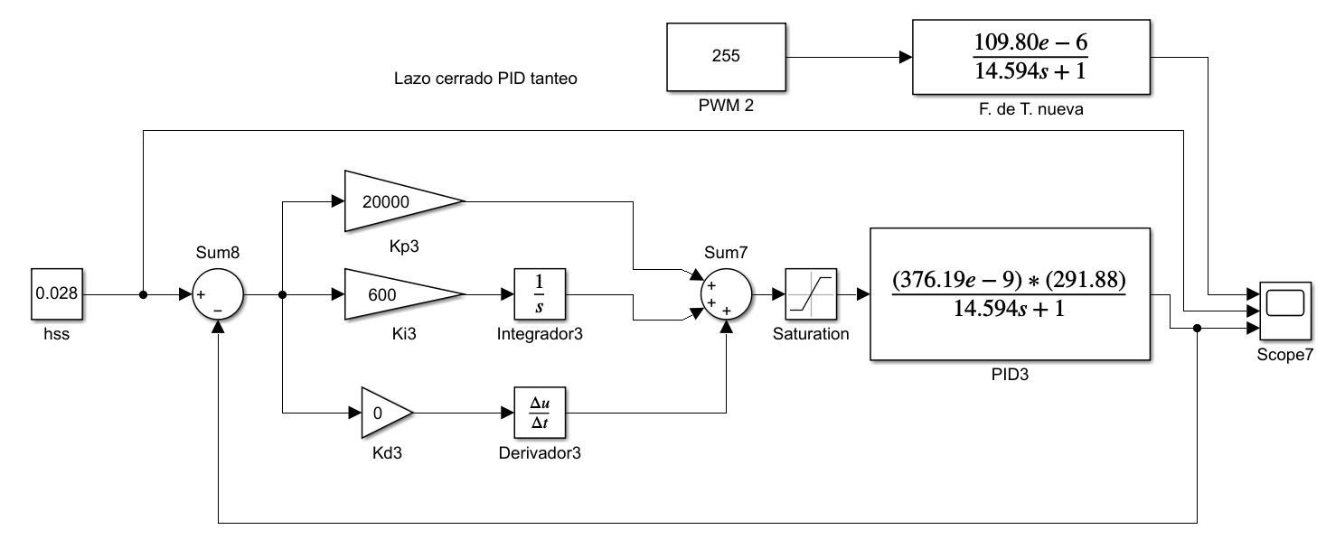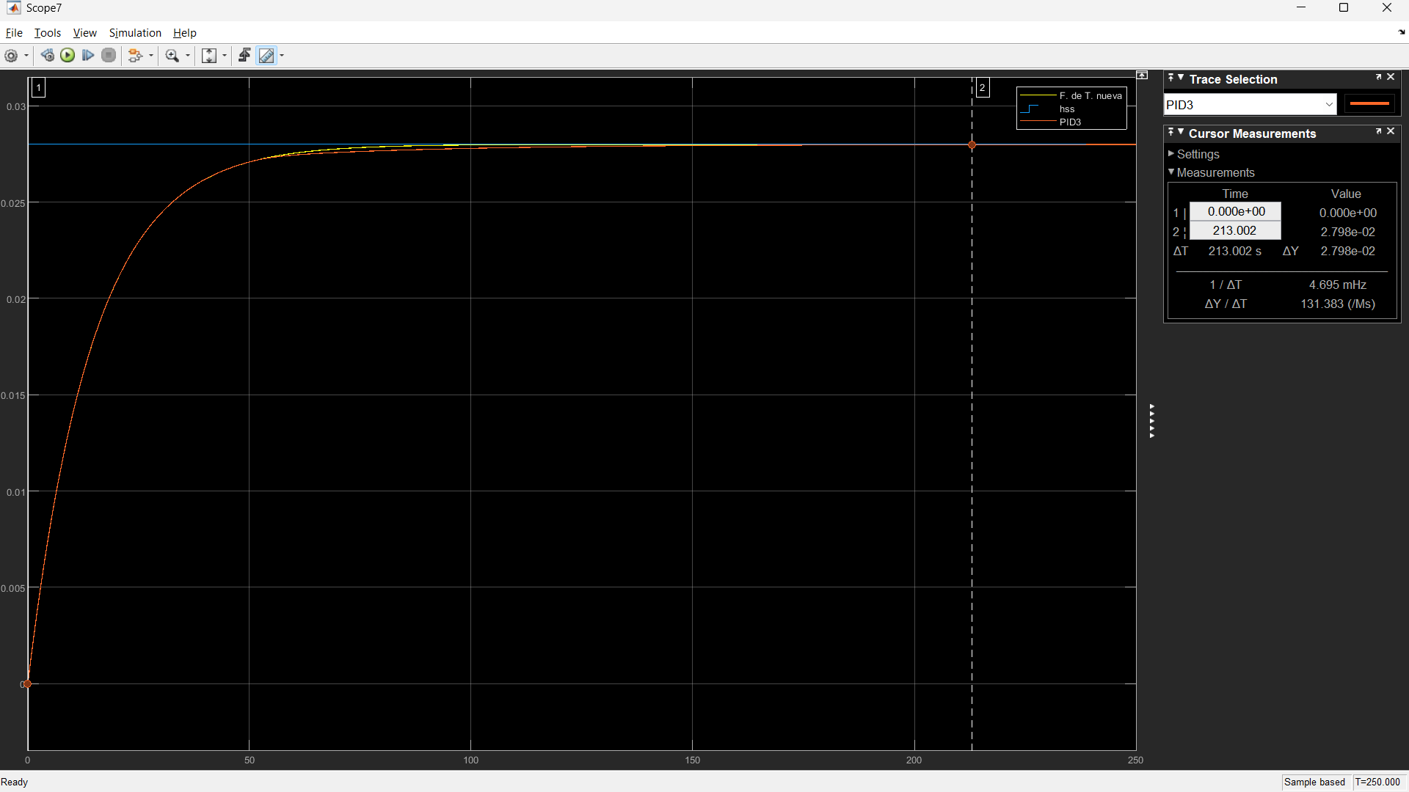

Diagrama a bloques con método asignación de polos:
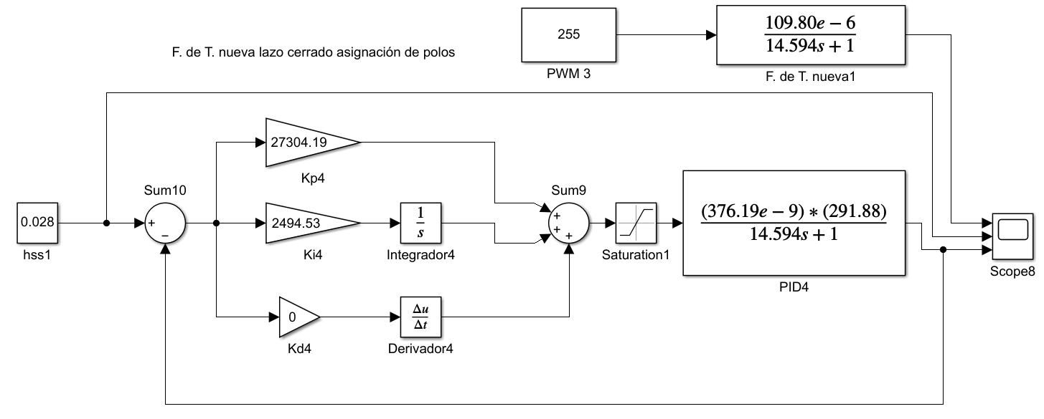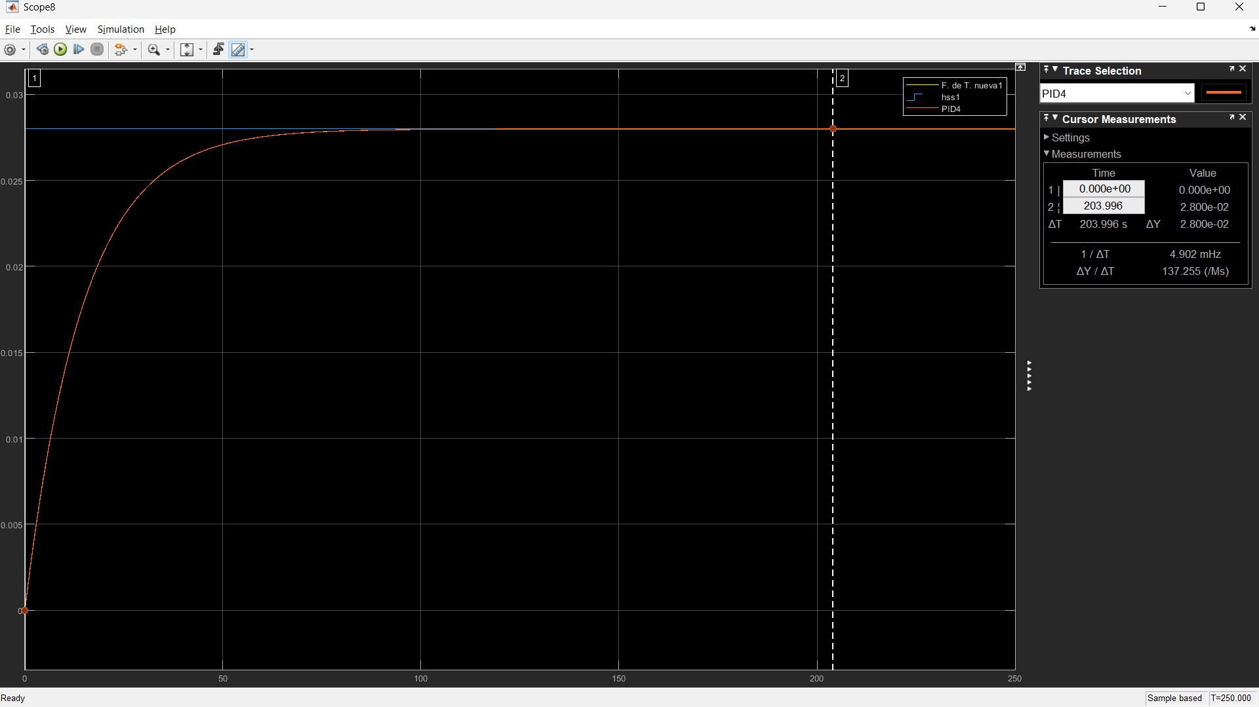

Diagrama a bloques con método ZN:
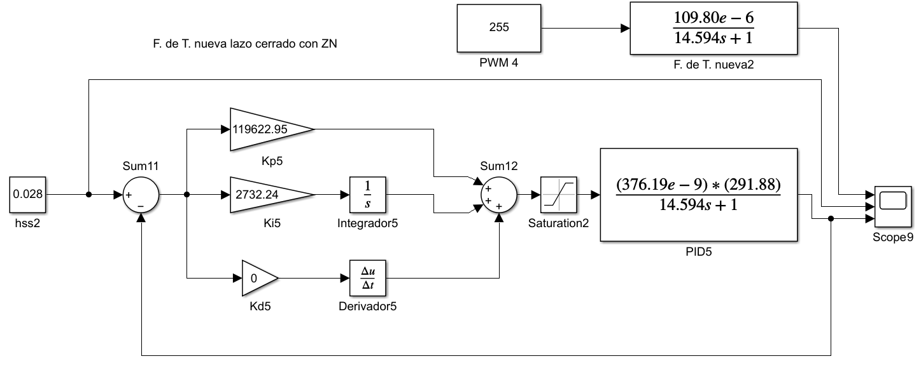
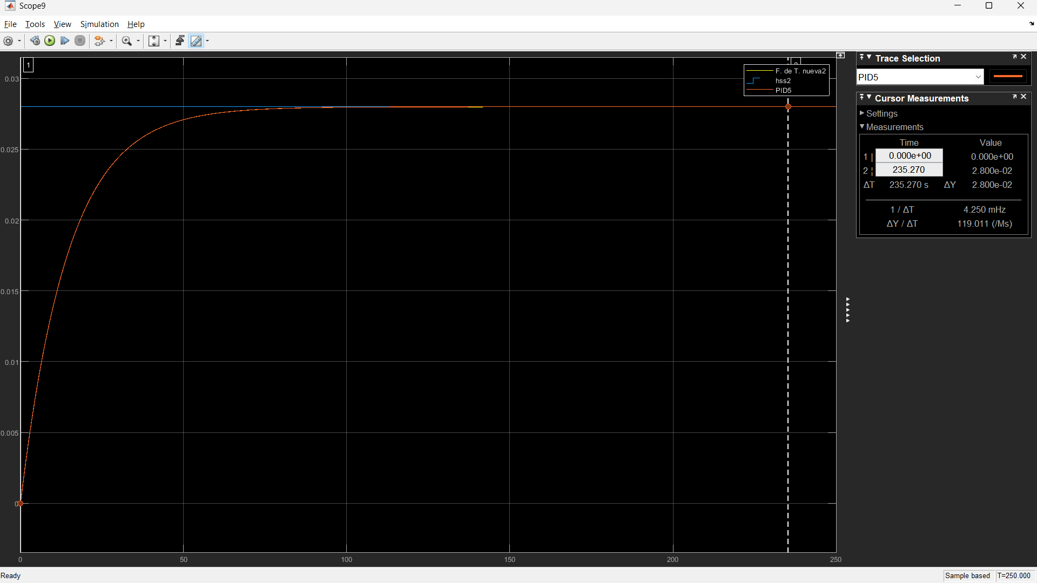

Comparación
Se muestran los resultados con cada uno de los métodos puestos en práctica, trabajamos con una nueva “Qin” ya que estaremos limitado en un rango de 0 a 255 por que trabajamos con una señal PWM, por eso se agrega un bloque de saturación para tener una mejor precisión.

